产业发展典型案例推介——台江县：“薯”道难行亦有道 紫薯产业开启乡村振兴新篇章

近年来，台江县紧紧锚定产业发展这一核心要素，聚焦优化产业布局、延伸产业链条、畅通销售渠道、做好品牌推广四个方面，积极推动“台江高山紫薯”产业朝着产业化与规模化的方向大步迈进，为乡村全面振兴注入了强劲动力与蓬勃活力。

1. **优化布局促发展。一是勇破难题辟新径。**台江县立足实际，以棉花村作为发展紫薯产业龙头村寨，邀请专家团队深入田间地头进行详细分析，精准把握现状，探寻破局良策，最终选择耐旱性强、种植门槛不高、食品原材料用途多的紫薯作为主要作物。2022年，共计销售紫薯15万斤，实现收入农户20万元。2023年共计销售80吨紫薯，产品供不应求，实现农户收入25.6万元，产业发展迎来新曙光。**二是推动转型促进发展。**2024年以来，台江县持续落实台江县**“一特三高四小”**特色产业发展思路，紧扣高品质农产品发展定位，升级转型传统农业模式。依托**“党支部+企业+农户”发展模式**，推进建设“茶+薯”280亩产业基地。在此基础上，还积极探索**“紫薯+”**的抱团发展模式，带动覆盖台盘乡、方召镇等“6乡镇15村”合作试种。全年共完成紫薯种植1000余亩，供苗160万株，仅供苗收益就达24.6万元，初步形成了以棉花村为核心、拓展，实现村村抱团的台江高山紫薯产业发展布局。完善产业基础设施，新建灌溉水池，修建容量200万斤的地窖，筑牢了紫薯产业发展根基，促进了高山紫薯产业链的构建与延伸。

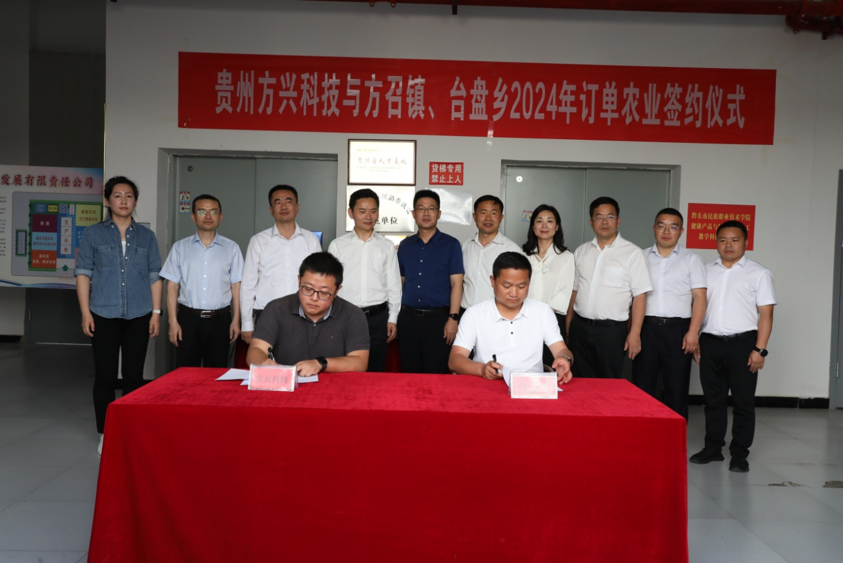

1. 延伸加工产业链迎“薯”光。**一是村企合作拓市场。**棉花村与在台盘乡返乡创业园内的贵州方兴科技发展有限责任公司签订80万斤的收购订单，由公司统一收购，在本地企业的加工生产车间，分选、加工，做成紫薯脆、鲜蒸紫薯等产品，提升了农产品附加值。**二是东西协作力量大。**帮扶工作队积极争取东西部协作帮扶资源，在产品多样性上争取外部合作，同时深化村企合作模式，对紫薯进行深加工，开发紫薯干、紫薯酒、紫薯面包、紫薯面条、紫薯奶茶和营养餐等延伸产品，不仅提升了紫薯的附加值，同时也为紫薯产业发展开拓了新的市场机遇。**三是延链村民喜开颜。**现在台盘乡棉花村的紫薯种植基地、紫薯加工车间、产品直播平台陆续建成投入运营为村里劳动力提供了技术培训和就业岗位，搭建了更多让村民在家门口实现稳定就业、增收致富的新平台，紫薯产业激活乡村新质生产力，棉花村的产业发展正迎着紫色“薯”光阔步向前。

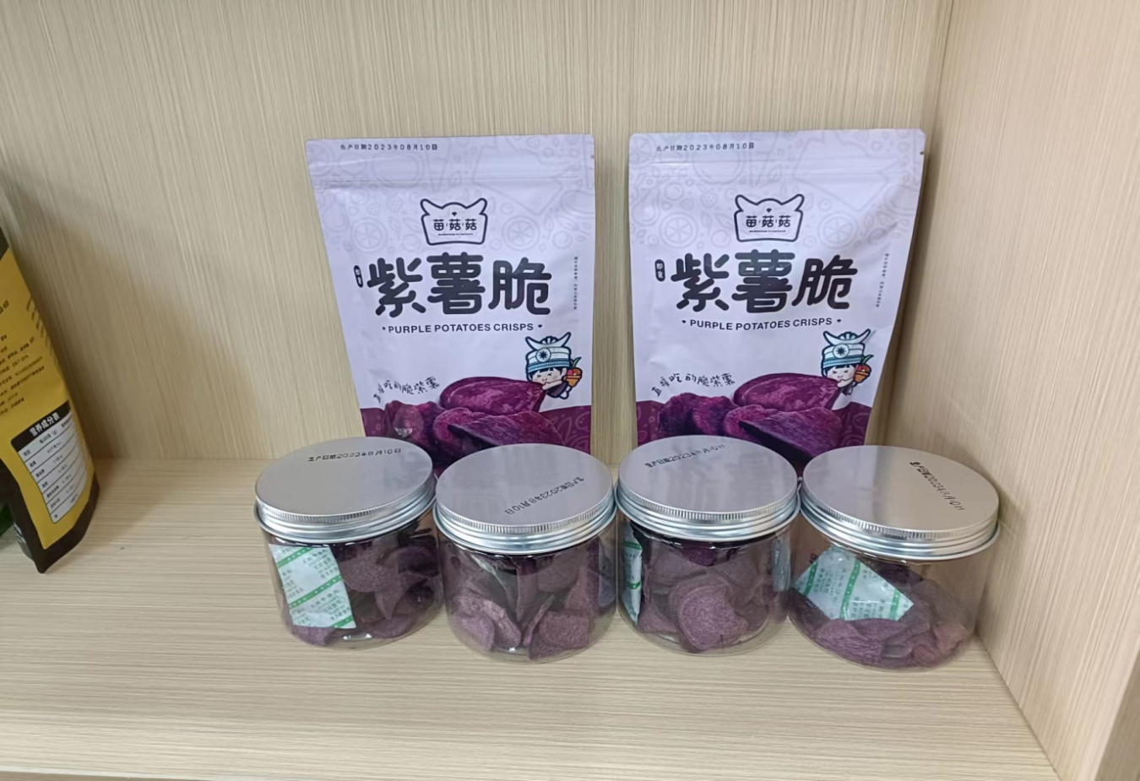

三是三产融合销量高。**一是深挖消费渠道。**积极拓展外销渠道，在品牌推广、渠道建设等方面深挖潜力，精准结合客户消费需求，将台江高山紫薯农特产品上架至南方电网赫兹商城、光大银行精彩购商城、农业银行农兴商城、贵旅集团相关酒店商超，以及贵州省人民医院、黔东南州人民医院、贵州大学、贵州财经大学等单位的食堂商超，仅贵龙饭店累计销售农产品金额就达12万元，村集体经济增收10万元。**二是创新销售路径。**利用棉花村毗邻“村BA”台盘村的区位优势，将紫薯产业与旅游业结合起来，通过开展形式多样的促销活动，先后举办“台江高山紫薯认购会”“台江高山紫薯丰收节”等活动，形成企业订单10万公斤，游客认购82块耕地。并积极拓展棉花村乡村振兴直播平台营销发展路径，打造棉花全民直播间，着力组织直播带货培训，致力于培育一批懂技术、会经营的本土电商队伍，在今年的端午节直播活动中取得全县销量第一的好成绩，通过直播带货累计实现增收16万元。

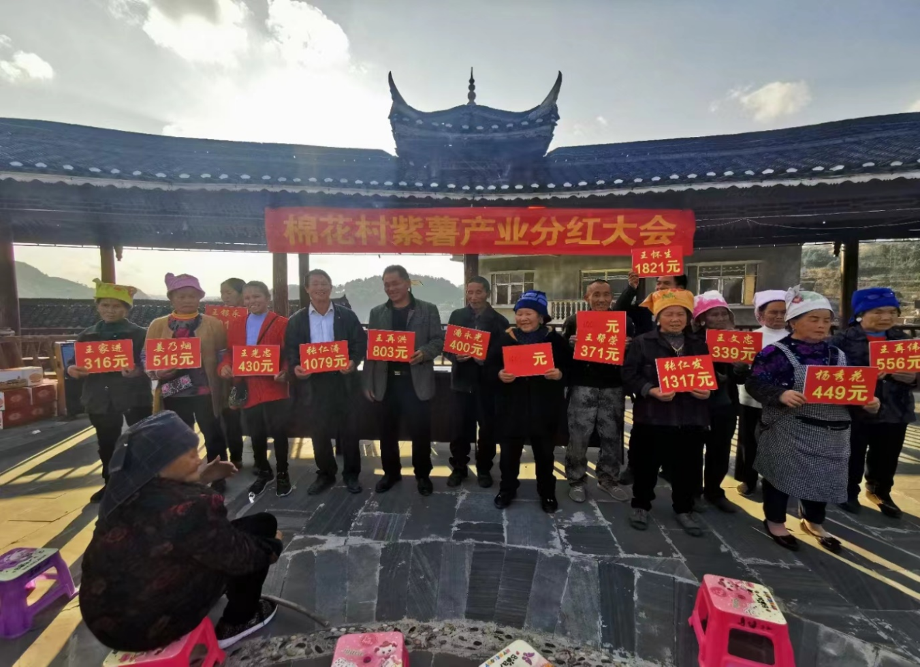

四、品牌赋能增效益。**一是创商标助发展。**棉花村联合周边村寨的资源优势，共同注册“寨嘎嘎”商标，推动区域农产品迈入品牌化经营的新阶段。为进一步强化品牌建设，棉花村成功申报“棉花村上”商标，对原有商标功能和独立性进行补充完善。**二是转形象树品牌。**为全面提升“台江高山紫薯”的品牌影响力与市场竞争力，棉花村积极转变传统耕种陋习，以高标准、严要求、好品质为产业发展目标，努力让消费者信赖、让市场认可。2024年1月，棉花村“台江高山紫薯”经中国农科院蔬菜和花卉研究所鉴定，因富含大量的花青素、铁、钙等微量元素备受外界关注； 4月，将台江高山紫薯样品送至农业农村部农产品质量安全中心检验，并成功申报列入2024年第一批“全国名特优新农产品”目录；9月，成功通过质量管理体系认证；同月，作为贵州省农业农村厅有关部门推荐的9个参展品牌之一，在2024全国名特优新农产品产销对接活动荣获“最受欢迎产品”；11月，成功入选2024年第二批农耕农品记忆索引名录。**三是强宣传扩影响。**先后举办“台江高山紫薯产业发展交流会”“紫薯产业调研与生产技术指导座谈会”，通过系列高规格的专业性交流活动，全方位展示棉花村紫薯产业的发展优势与潜力，促进行业经验分享与资源整合，显著扩大“台江高山紫薯”在市场中的知名度与美誉度。“台江高山紫薯认购活动”先后被新华社、人民日报、中国日报、乡村干部报、南方电网报等官方媒体报道，人民日报客户端在全国丰收节以《小紫薯照亮致富新“薯”光》为题，对台江高山紫薯进行30分钟的直播。截至目前，各类媒体报道达90余次，品牌的认知认可度和影响力、覆盖面逐步扩大。